
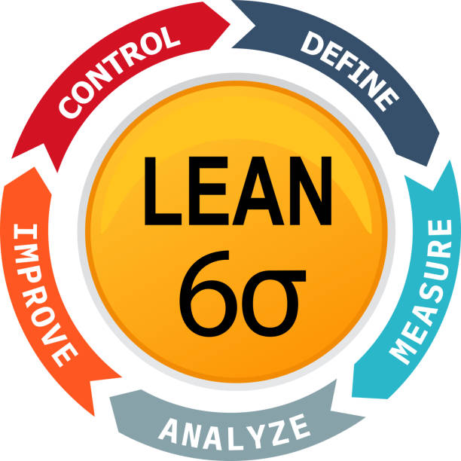

‘Six Sigma é uma metodologia de gestão da qualidade que busca reduzir defeitos e variações em processos, tornando-os mais previsíveis e eficientes.

Tem uma hierarquia de especialização por "faixas" (White, Yellow, Green, Black Belt), como nas artes marciais, indicando o nível de conhecimento de cada pessoa.

Resumindo: é uma forma de melhorar processos tomando decisões baseadas em dados, não em suposições.

Six Sigma

White, Yellow e Green Belt
metodologia de melhoria de processos

A ideia das “faixas”
Assim como nas artes marciais, o Six Sigma usa faixas coloridas para indicar o nível de conhecimento e de responsabilidade de cada pessoa dentro de um projeto de melhoria. Quanto mais escura a faixa, maior a profundidade técnica e a autonomia para agir.

White Belt
White Belt
“Eu entendo o que está acontecendo”
4 a 8 horas de treinamento

Perfil
Qualquer colaborador da empresa ou escola, sem experiência prévia com Six Sigma.

O que aprende
- O que é Six Sigma e por que ele existe
- Os nomes das fases do DMAIC (sem executá-las)
- Reconhecer um problema de processo quando o vê

O que faz na prática
- Ajuda pontualmente quando um Green ou Black Belt pede colaboração
- Relata problemas que percebe no dia a dia
- Participa de reuniões de brainstorm, dando ideias

Analogia
É como um aluno que sabe que existem regras de gramática e ortografia, entende para que servem, mas ainda não sabe aplicá-las sozinho.

Yellow Belt
Yellow Belt
“Eu sei usar as ferramentas básicas”
16 a 24 horas de treinamento

Perfil
Colaborador que participa ativamente de um projeto de melhoria como membro de equipe.

O que aprende
- Ferramentas simples de coleta de dados (folha de verificação, gráfico de Pareto)
- Como ler um diagrama de causa e efeito (Ishikawa)
- Noções de variação em processos

O que faz na prática
- Coleta dados dentro de sua área de trabalho
- Participa ativamente de todas as fases do DMAIC como executor
- Sugere melhorias com base em evidências, não só em opinião

Analogia
É o aluno que já usa as regras de gramática em frases simples — comete erros, mas já aplica o conhecimento na prática.

Green Belt
Green Belt
“Eu lidero pequenos projetos”
80 a 120 horas de treinamento

Perfil
Profissional com responsabilidade de liderar melhorias dentro da própria área.

O que aprende
- Estatística aplicada (médias, desvio padrão, capacidade de processo)
- Como conduzir todas as fases do DMAIC como líder do projeto
- Testes de hipótese, cartas de controle, análise de causa raiz estruturada

O que faz na prática
- Lidera projetos de melhoria de porte pequeno/médio
- Analisa dados com rigor estatístico
- Apresenta resultados para a gestão, com números e evidências

Analogia
É o aluno que já escreve uma redação inteira sozinho, sabe revisar o próprio texto e explicar onde e por que está o erro.

Comparação resumida
Característica | White Belt | Yellow Belt | Green Belt
Papel no projeto | Apoio ocasional | Membro de equipe | Líder de projeto
Conhece o DMAIC? | Só os nomes | Participa de todas as fases | Conduz todas as fases
Usa estatística? | Não | Básica (gráficos simples) | Sim (testes, desvio padrão)
Carga horária típica | 4–8h | 16–24h | 80–120h
Exige projeto prático? | Não | Geralmente não | Sim, obrigatório
Autonomia | Nenhuma | Baixa | Alta (dentro da área)

Por que essa progressão faz sentido?
Você não aprende a pilotar um avião lendo um manual de uma tarde. Primeiro você entende o que é voar (White Belt), depois aprende os comandos básicos com um instrutor (Yellow Belt), e só depois de muita prática você pode voar sozinho e tomar decisões (Green Belt).
O Six Sigma funciona igual: cada faixa entrega mais autonomia porque entrega mais conhecimento técnico antes.

Resumo em uma frase por faixa
- White Belt — Eu reconheço o problema.
- Yellow Belt — Eu ajudo a resolver com dados.
- Green Belt — Eu lidero a solução.
Material didático — Six Sigma para introdução técnica | Flanklin A. M. Fernandes

DMAIC
A metodologia central do Six Sigma para condução de projetos de melhoria de processos

O que é
DMAIC é um acrônimo que representa cinco fases sequenciais usadas para resolver problemas e melhorar processos de forma estruturada e baseada em dados. É a espinha dorsal de praticamente todo projeto Six Sigma, independente da faixa (Belt) de quem o conduz.

As cinco fases
D | Define (Definir)  Define o problema, o escopo do projeto e as expectativas do cliente (Voz do Cliente).
M | Measure (Medir)  Coleta dados sobre o processo atual para entender a situação real (baseline).
A | Analyze (Analisar)  Investiga as causas raiz do problema, usando ferramentas como diagrama de Ishikawa ou análise estatística.
I | Improve (Melhorar)  Implementa e testa soluções para eliminar as causas identificadas.
C | Control (Controlar)  Monitora o processo após a melhoria, garantindo que o ganho se mantenha ao longo do tempo (ex: cartas de controle).

Resumo em uma frase
Primeiro você entende o problema, depois mede, descobre a causa, corrige e garante que não volte a acontecer.

Relação com as faixas (Belts)
Cada faixa participa do DMAIC em um nível diferente de profundidade:
- White Belt — reconhece as fases, sem executá-las.
- Yellow Belt — participa executando tarefas dentro de cada fase.
- Green Belt — lidera o processo completo, do Define ao Control.
Material de apoio — Flanklin A. M. Fernandes

